Fun識香港工作紙
東涌炮台
Tung Chung Fort
姓名：_____________________
班別：_____________________
日期：_____________________

- 配對題：試將下列吻合的圖像和文字配對起來。
Multiple Choice: Choose the correct answers and put them in the boxes below.
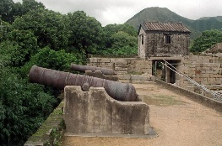
拱門 ‧ ‧

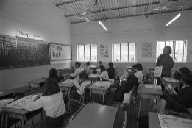
古炮 ‧ ‧

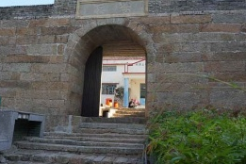
課室 ‧ ‧

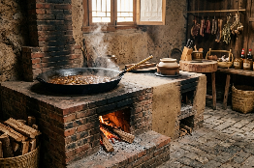
飯灶 ‧ ‧

- 習字題：試依照筆順，並跟隨字樣練習生字。
Practice writing: Try to write the Chinese characters according to the stroke order and the characters shown.
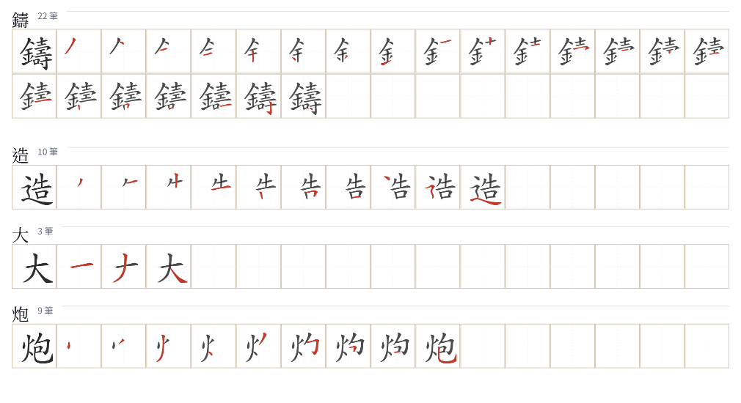
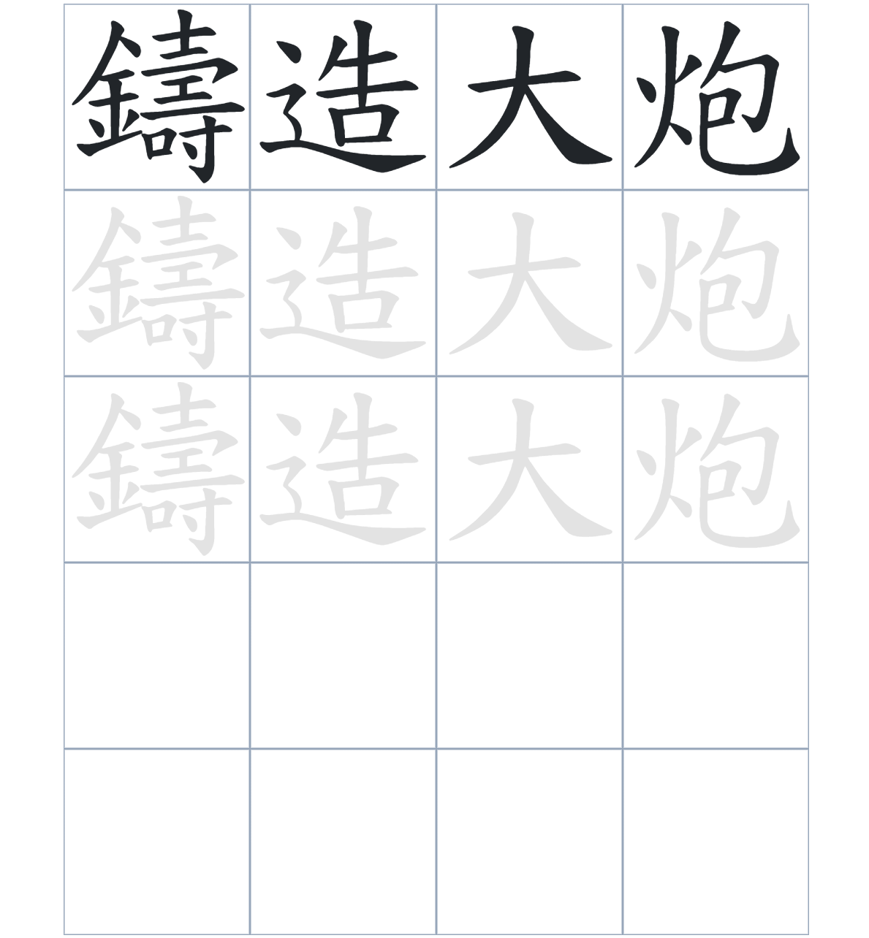

試根據文章內容，回答下列部分：
- 填充題：試在各題留空部分填上正確答案。
Fill in the blanks: Fill in the blanks with the correct answers.

清代為了加強防衞，於1832年____________了東涌所城。所城有三度____________，城牆上至今仍保存著六門清代____________的古炮。雖然在日佔期間曾被日軍____________，但戰後仍完整地___________下來，並轉型為學校及辦事處。

- 短問答：試以自己的文字，以完整句子回答下列的題目。
Short Questions: Give short answers to the following questions.
問題1.
為什麼東涌在清代是重要的海防據點？
_______________________________________________________________________________________
_______________________________________________________________________________________

問題2.
東涌炮台的圍牆和拱門有什麼建築特色？
_______________________________________________________________________________________
_______________________________________________________________________________________

問題3.
在英國人租借新界後，東涌炮台的用途發生了什麼改變？
_______________________________________________________________________________________
_______________________________________________________________________________________
- 選擇題：選取適當的答案，將其英文字母代號填入空格內。
Multiple Choice: Choose the correct answers and put them in the boxes below.

問題1.
根據句意，為括號位置選出適當的詞語。
「東涌炮台（ ）被用作警署，還曾用作東涌公立學校及東涌鄉事委員會的會址。」
A. 假如 B. 不但
C. 因爲 D. 雖然 □

- 造句題：嘗試根據提供的句式造句。
Make a sentence: Try to write a sentence by using the provided sentence structure and information.

問題1.
請用「因為……，所以……」的句式，說明東涌增建炮台的原因。
_______________________________________________________________________________________
_______________________________________________________________________________________

問題2.
請用「除了……，還……」的句式，描述城內的設施。
_______________________________________________________________________________________
_______________________________________________________________________________________

問題3.
請用「先……，然後……」的句式，描述建築的演變順序。
_______________________________________________________________________________________
_______________________________________________________________________________________
- 短文寫作：試寫一段簡短的導遊詞，向遊客介紹「東涌炮台」。 （約40字）
Short Writing: Write a tour guide to introduce the “Tung Chung Fort” to tourists. (Approximately 40 words)
_______________________________________________________________________________________
_______________________________________________________________________________________
_______________________________________________________________________________________
_______________________________________________________________________________________
_______________________________________________________________________________________
_______________________________________________________________________________________

參考答案：

配對題：試將下列吻合的圖像和文字配對起來。
Multiple Choice: Choose the correct answers and put them in the boxes below.
拱門 ‧ ‧

古炮 ‧ ‧

課室 ‧ ‧

飯灶 ‧ ‧

填充題：試在各題留空部分填上正確答案。
Fill in the blanks: Fill in the blanks with the correct answers.

清代為了加強防衞，於1832年增設/興建了東涌所城。所城有三度拱門，城牆上至今仍保存著六門清代鑄造的古炮。雖然在日佔期間曾被日軍佔領，但戰後仍完整地遺留下來，並轉型為學校及辦事處。

短問答：試以自己的文字，以完整句子回答下列的題目。
Short Questions: Give short answers to the following questions.
問題1.
為什麼東涌在清代是重要的海防據點？
因為它位於珠江三角洲東岸，而且位處來華船隻的主要通道，所以是重要的海防據點。___________
_______________________________________________________________________________________

問題2.
東涌炮台的圍牆和拱門有什麼建築特色？
東涌炮台的圍牆是由花崗石條砌成，並設有三度拱門。_______________________________________
_______________________________________________________________________________________

問題3.
在英國人租借新界後，東涌炮台的用途發生了什麼改變？
英國人將這座古城改為警署，後來還曾用作華英中學的校址。_________________________________
_______________________________________________________________________________________

選擇題：選取適當的答案，將其英文字母代號填入空格內。
Multiple Choice: Choose the correct answers and put them in the boxes below.

問題1.
根據句意，為括號位置選出適當的詞語。
「東涌炮台（ ）被用作警署，還曾用作東涌公立學校及東涌鄉事委員會的會址。」
A. 假如 B. 不但
C. 因爲 D. 雖然 B

造句題：嘗試根據提供的句式造句。
Make a sentence: Try to write a sentence by using the provided sentence structure and information.

問題1.
請用「因為……，所以……」的句式，說明東涌增建炮台的原因。
因為當時英人入侵之勢日烈，所以清廷在東涌增建炮台。_____________________________________
_______________________________________________________________________________________

問題2.
請用「除了……，還……」的句式，描述城內的設施。
炮台內除了兵房，還有火藥局等軍事設施。_________________________________________________
_______________________________________________________________________________________

問題3.
請用「先……，然後……」的句式，描述建築的演變順序。
這座建築先在清代作為軍事要塞，然後在英國人租借新界後被改建為警署。_____________________
_______________________________________________________________________________________

